

CYCLE 2 – LES NOMBRES
Comparer, ranger et ordonner
de 6 à 9
Le cahier d’exercices pour la classe
Les Fantastiques Exercices de Mathématiques
www.cartablefantastique.fr
1 Entoure le plus petit nombre en rouge et le plus grand nombre en vert.
6 7 8 9
2 Colorie le plus petit des deux nombres.
6
9
7
9

6
8

7
8

3 Colorie le plus grand des deux nombres.
7
9
6
7

6
8

9
8

4 Relie les cartons du plus petit au plus grand.
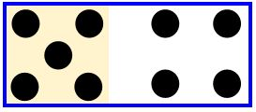
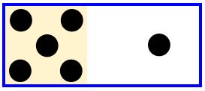
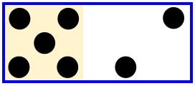
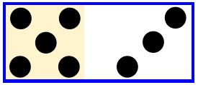

5 Entoure les nombres.
Plus petits que 8 : 9 7 6 7 9 6
Plus grands que 7 : 9 6 8 6 9 8

6 Entoure en rouge le carton qui a le plus petit nombre et en vert le carton qui a le plus grand nombre.

7 Relie les nombres du plus petit au plus grand en commençant par 5.
6
8
7
9
5

8 Colorie le plus petit des trois nombres.

6
9
8
8
9
7

9 Colorie le plus grand des trois nombres.

8
7
6
8
7
9

10 Compte les ronds.Puis colorie autant de carrés que de ronds.





11 Relie les cartons du plus grand au plus petit.

12 Compte les pommes de Julie et les pommes de Léo. Puis réponds à la question.
Julie

Julie a …………… pommes.
Léo
Léo a …………… pommes.
oui
non
Léo a-t-il autant de pommes que Julie ?

Julie
Julie a …………… pommes.
Léo
Léo a …………… pommes.
oui
non
Léo a autant de pommes que Julie ?

